

LP-1820-IDN

LAPORAN HASIL AKUISISI
BARANG BUKTI ELEKTRONIK MEREK (TIPE)
No: LDFOM.AK.H.06.04.26.07

- DASAR
- 1. Surat Permohonan: 12343412
2. Surat Permohonan: 1525235213

- IDENTITAS PEMANGKU KEPENTINGAN
Nama | BPOM Palu
Alamat | Jl. Undata No.3, Besusu Bar., Kec. Palu Tim., Kota Palu, Sulawesi Tengah 94111
Tanggal Serah Terima | 13 Mei 2026

- JENIS KASUS
Deskripsi Kasus | Komoditi: Obat  Jenis Pelanggaran: OOT

- IDENTITAS BARANG BUKTI ELEKTRONIK
Jenis | Handphone
Merek/Model | Oppo
IMEI | 862556074576867
Keterangan | Diterima dalam kondisi baik
Foto
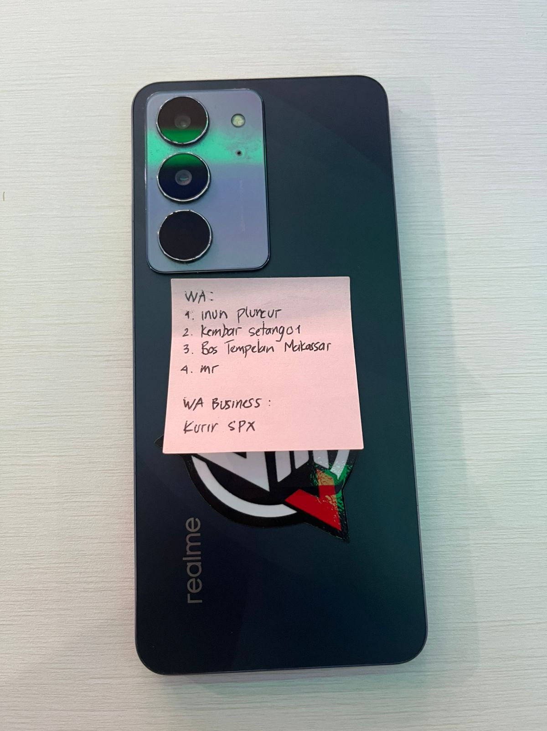 | 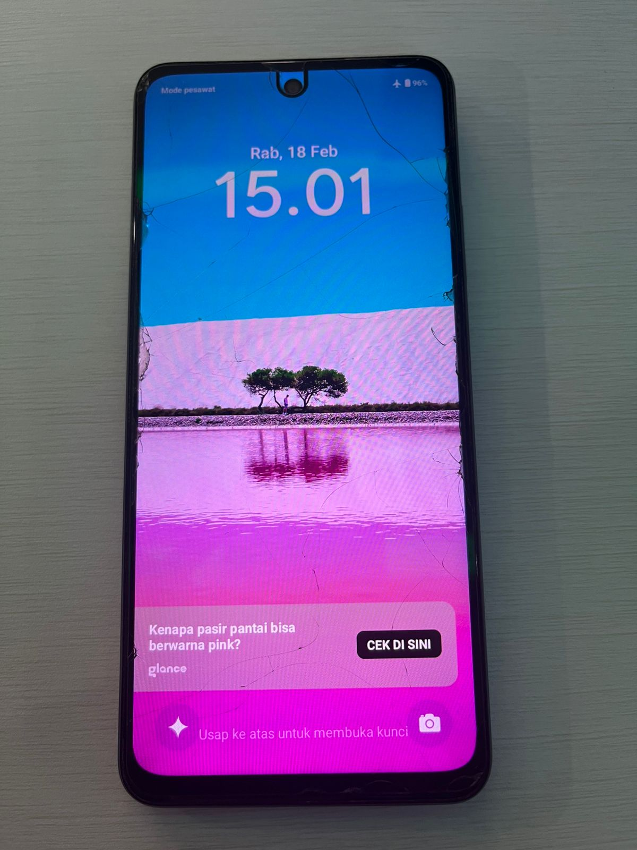
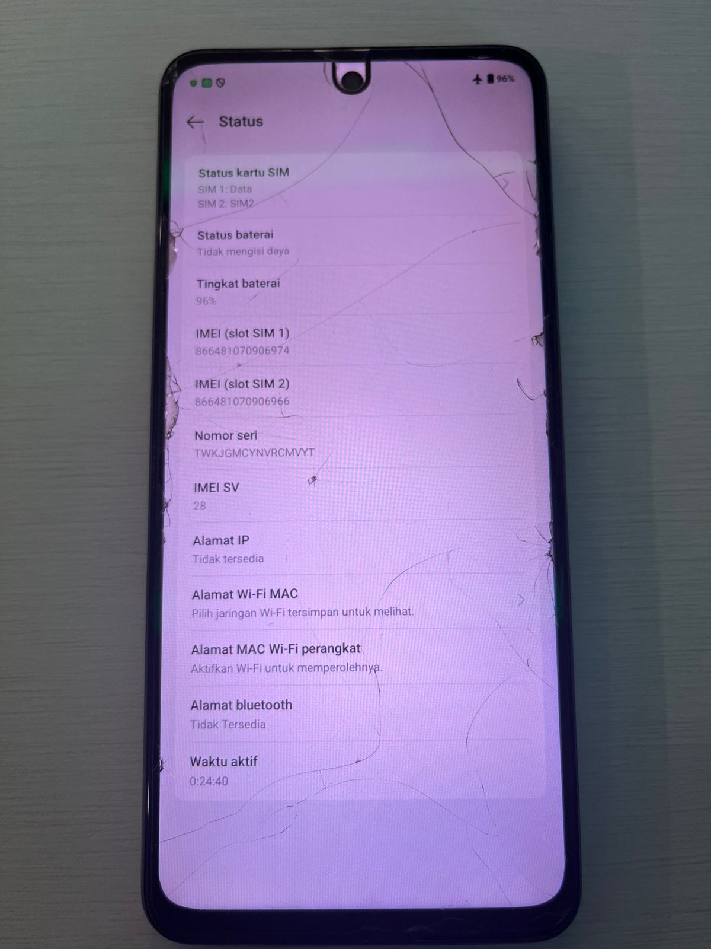 | 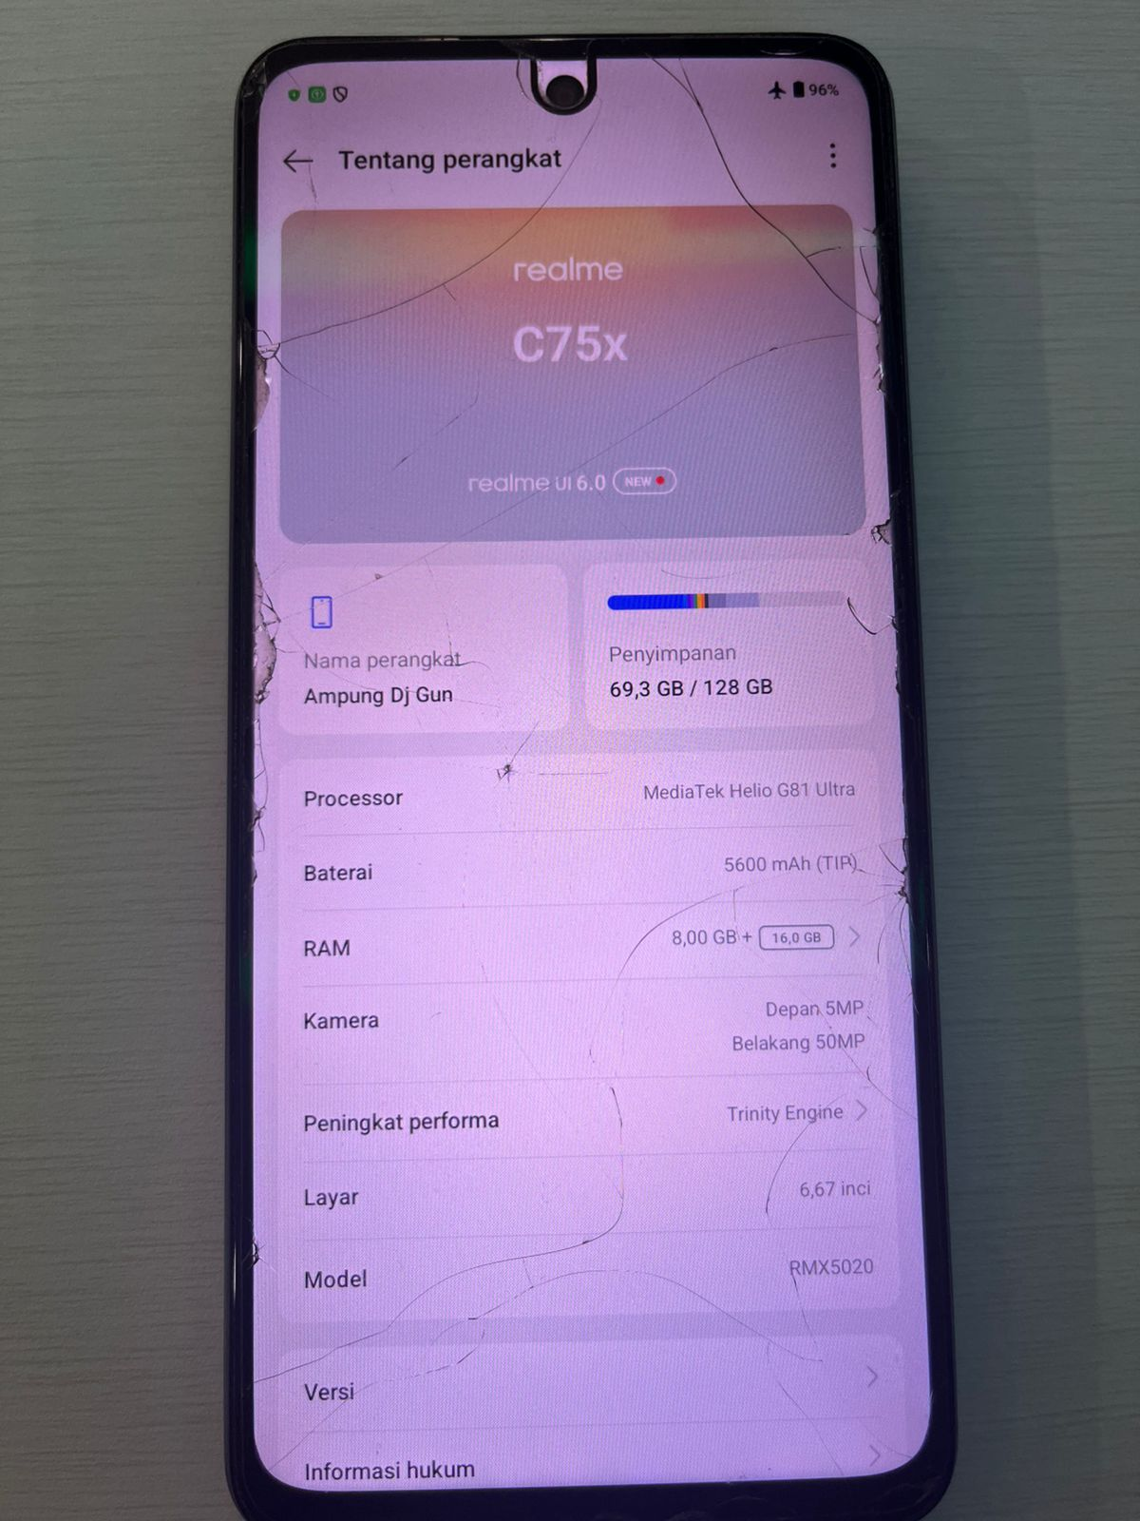

- MAKSUD DAN TUJUAN
bla bla bla

- PROSEDUR AKUISISI
Pelaksanaan akuisisi menggunakan:
bla bla bla

- PELAKSANAAN AKUISISI
Waktu dimulai | 13 Mei 2026
Waktu selesai | 15 Mei 2026
Tempat | BPOM Palu
Perangkat forensik digital yang digunakan | Diterima dalam kondisi baik
Metode Akuisisi | bla bla bla
Status | draft
Nama file | LDFOM.AK.H.06.04.26.07
Nilai Hash | Diterima dalam kondisi baik


- HASIL AKUISISI
Informasi Perangkat
Operasi Sistem (OS) | Jl. Undata No.3, Besusu Bar., Kec. Palu Tim., Kota Palu, Sulawesi Tengah 94111
Versi OS | Diterima dalam kondisi baik
IMEI | - 862556074576867
IMSI | - -
ICCID | - -
MSISDN | -
Serial Number | Oppo


Data yang Ditemukan
Chats | -
Contacts | -
Installed Applications | -
Instant Messages | -
User Accounts | -
Timeline | -
Applications | -
Archives | -
Databases | -
Images | -
Text | -


- KESIMPULAN
Berdasarkan hasil pemeriksaan forensik digital dapat disimpulkan bahwa:
bla bla

- PETUGAS PELAKSANA
Tanggal | 15 Mei 2026
Nama | Jabatan | Tandatangan
- | - | -
- | - | -
- | - | -

- PENGESAHAN
Tanggal: DD/MM/YYYY | Tanggal: DD/MM/YYYY
Disusun Oleh,  Petugas  TTE  (Nama lengkap dan gelar)  NIP. | Diperiksa dan disahkan oleh,  Kepala Laboratorium Forensik Digital di Direktorat Siber Obat dan Makanan  TTE  (Nama lengkap dan gelar)  NIP.

